EJERCICIOS 7 y 8

MARÍA GABRIELA BOLIVAR LEAL

FICHA 2450159

INSTRUCTORA

ELIANA LOZANO TRIANA

CENTRO AGROEMPRESARIAL Y DESARROLLO PECUARIO DEL HUILA

ANÁLISIS Y DESARROLLO DE SISTEMA DE INFORMACIÓN

GARZÓN HUILA

2023



fun main() {

var num1=4

var num2=8

var res=num1 < num2

println("$num1 es menor que $num2 = $res")

}

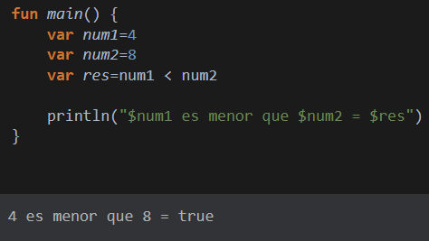

fun main() {

var num1=20

var num2=22

var res=num1 == num2

println("$num1 es igual que $num2 = $res")

}

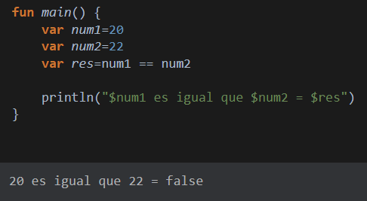



fun main() {

var num1=6

var num2=12

var res=(num1==num2) && (num1<14)

println("($num1==$num2) && ($num1<14) = $res")

}

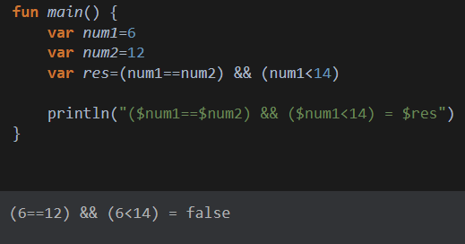

fun main() {

var num1=10

var num2=16

var res=(num1==num2) || (num1<14)

println("($num1==$num2) && ($num1<14) = $res")

}

